Anleitung zur Nutzung von IServ

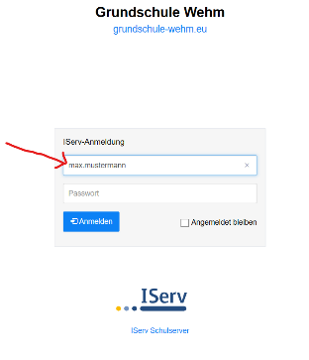
- Gehe auf www.grundschule-wehm.de.
Dort findest du oben rechts die IServ Anmeldung.
Klicke darauf.

- Gib deinen Benutzernamen und dein Passwort ein.
Der Benutzername ist immer dein vorname.nachname
(Du musst den Punkt zwischen Vor- und Nachnamen setzen!)
Das Passwort von Klasse 3 und 4 ist euer
Antolinbenutzername plus das Antolinpasswort.

Beispiel: Antolin Benutzername: carge3a
Antolin Passwort: schule9

- Passwort bei IServ lautet dann: carge3aschule9

Das Passwort von Klasse 1 und 2 werden Eure Klassenlehrerinnen per
Email schicken.

- Klicke auf Dateien
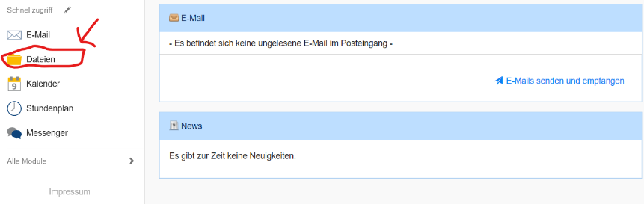

- Klicke auf Gruppen
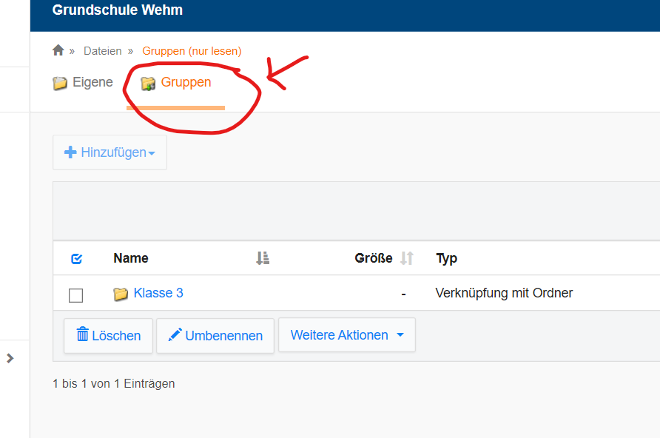

- Nun kannst du auf deine Klasse klicken und anschließend das Fach aussuchen (z.B. Deutsch oder Mathe), von dem du die Aufgaben sehen willst.
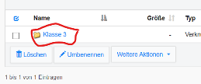
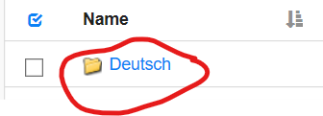
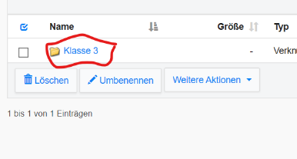

- Nun kannst den Wochenplan für die jeweils aktuelle Woche anklicken, darin findest du die Aufgaben, Lösungsblätter usw.
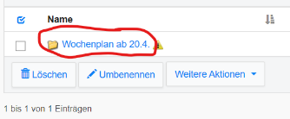

Bei Fragen schreibt uns gerne eine Email oder ruft in der Schule an.

